1. Вопросы:

1) На 7 баллов. Работаю с Python уже много лет, но в основном в личных проектах.

2) На 4 балла. Я больше работал в Excel.

2. Задачи на логику:

1) 4

2) 18

3) 15

4) У Джона и Кейт.

5) 88

6) 39

3. Техническое задание

Вопросы:

1) 757830.7399999996

2) 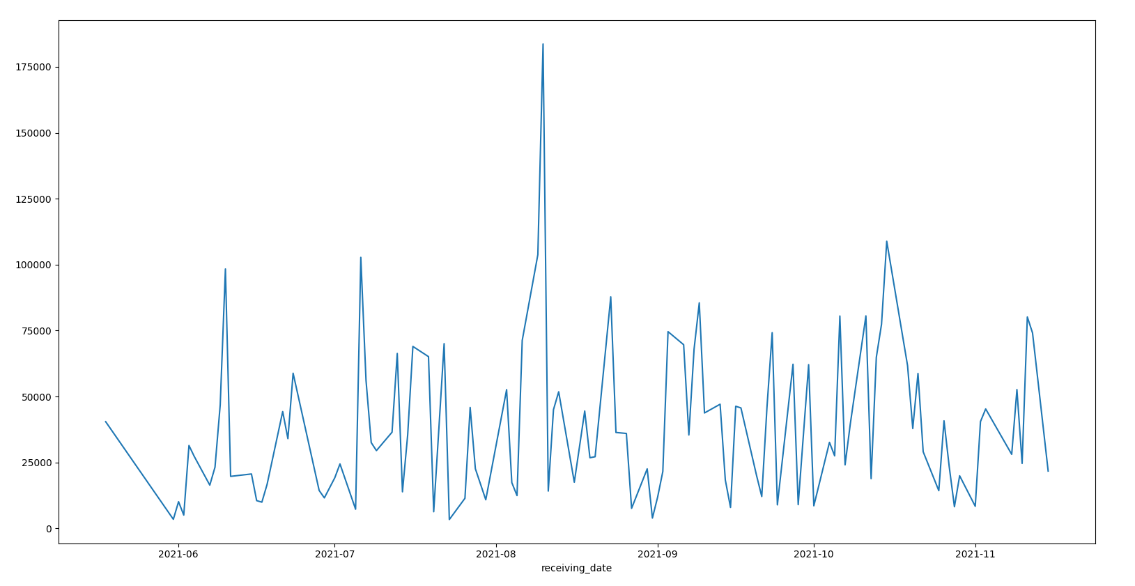

3)

4)

5)

Задание: